# 基于微信小程序的菜谱管理系统

专业：物联网工程

学生：梁晖明 指导教师：胡大裟

# 摘 要

随着智能手机使用的普及，人们获取与保存信息的方式已经发生了激动人心的转变。智能手机正在逐步融入我们的生活，并影响和改变着我们的生活。由于现在各种智能手机的使用，使得人们在管理、应用及服务等各个领域使用数据方面变得更加简洁，更加方便，大大提高了工作效率。本课题针对上述背景，研究设计了一款基于微信平台的菜谱小程序。本文首先对基于微信的菜谱小程序进行了需求分析，从系统开发环境、系统目标、设计流程、功能设计等几个方面进行系统的总体设计，使用微信开发者工具设计了菜谱小程序，系统主要包括首页、互动、个人中心等功能模块。同时该系统还能够通过用户所收藏点赞的菜品尝试推荐用户感兴趣的相似菜品。通过对系统的功能进行测试，测试结果证明该系统界面友好、功能完善，有着较高的使用价值，具有庞大的潜在用户群体和较广阔的应用前景。

**关键词：**微信；小程序；菜谱; 推荐

# ABSTRACT

With the popularity of smartphones, the way people get and save information has changed dramatically. Smartphones are gradually integrating into our lives and affecting and changing our lives. Due to the use of various smart phones, people have become more concise and more convenient in using data in various fields such as management, applications and services, which greatly improves work efficiency.

Aiming at the above background, this topic researched and designed a small program of community service platform based on WeChat platform. This article first analyzes the requirements of the WeChat-based community service platform applet, and conducts the overall design of the system from the aspects of system development environment, system goals, design process, and functional design. The WeChat developer tools are used to design the community service platform applet. Program, the system mainly includes functional modules such as homepage, parking reservation, family service, personal center. By testing the functions of the system, the test results prove that the system has a friendly interface, complete functions, high use value, huge potential user groups, and broad application prospects.

**Keywords:** WeChat; Small program; Community service platform; Recommendation

# 目 录

摘 要 I

ABSTRACT II

目 录 III

第1章 绪论 1

1.1 选题背景及意义 1

1.2 课题研究现状 1

1.3 研究内容 2

第2章 开发环境介绍 3

2.1 MVC模式 3

2.2 B/S结构 3

2.3 JavaScript简介 4

2.4 微信简介 5

2.5 Bmob介绍 5

第3章 系统分析 6

3.1 系统可行性分析 6

3.1.1 技术可行性 6

3.1.2 操作可行性 6

3.1.3 经济可行性 6

3.2 功能需求分析 6

3.3 开发运行环境需求 7

3.4 性能需求 7

第4章 系统设计与实现 9

4.1 系统架构设计 9

4.2 系统架构类图 10

4.3 系统交互图 11

4.4 系统的实现 12

4.4.1 登录功能实现 12

4.4.2 首页模块实现 14

4.4.3 互动模块实现 15

4.4.4 个人中心模块实现 16

第5章 系统的测试 18

5.1 系统测试目的与意义 18

5.2 测试过程 18

5.3 测试结果分析 20

总结 21

致谢 22

参考文献 23

# 第1章 绪论

## 1.1 选题背景及意义

由于智能手机和手机软件愈加广泛的发展和运用，目前“手机app”已经成为广受社会关注的焦点，手机应用逐渐变成人们进行信息交流的主要工具。如今科技突飞猛进、人们的生活节奏也逐渐加快，由于移动终端技术的日趋成熟，社会对于手机设备的功能需求变得愈来愈大，已逐渐从以往的技术需求转变为功能需求，所以，移动软件系统的需求也提高了很多。

本设计是以微信平台为基础的“菜谱”软件的设计与实现。为了方便用户可以实时查看菜品信息、菜品分类，评论、点赞、收藏等，进行在线交流互动等，最有效的办法就是做成应用程序扩展到用户的移动设备上，并提供一些辅助功能，便于用户使用。所以这次毕业设计的目标就致力于开发出一款基于微信平台的“菜谱”系统，来满足用户的需求。

本文讨论了整个系统的结构和基本原理，系统开发的方法。包括编程环境，基础知识，需求分析，系统设计，系统实施，系统运维等等。该系统在开发过程中，注重满足操作简单的要求，并寻求一个全面的系统，具有普遍性。与用户的使用和对系统的理解的不断加深，其部分或进行重新分析，设计，完善了系统。

## 1.2 课题研究现状

在国外发达国家，软件的开发相对较快[1]。国内的一些软件面对电子商务迅猛发展的网络经济时代显得脆弱和不足[2]。体系封闭，无法实现网络化管理，更无法支持电子商务[3]微信公众平台通过主题定位、文章推送、广告嵌入,以及产品和服务的展示,形成价值取向、价值培育、价值嫁接和价值强化的价值交换准备,体现出微信公众平台中价值营销的主导性与贯穿性、显著的“自愿被营销”性、营销主体的对象化等特征[4]。微信小程序的开发将实现企业与用户的更好交流，也能够实现用户的体验程度，所以对企业来说可以带来可观的利润和流量，对于企业来说这才是至关重要的，微信的开放的功能不断的增多，那么一些小程序也会不断的完善自己，开放一些功能并且不断地得到匹配，这样也就提供了更多的接口能力，从而能够方便开发者进行深度的挖掘。当然随着微信的发展未来将有更多具备的功能。企业所能实现的功能也会随着增加，微信小程序的一些配套完善，对于微信小程序的发展为未来有着突出重要的作用，而且对于推动微信的发展，具有一定的好处。

微信小程序的开发奖会与其他各种行业有着更为友好的链接，微信小程序的发展是在微信的用户基础上而发展的，这样才能够用微信更好地结合，从而可以实现更多的功能。这样不仅仅引来更多的用户，同时也是一个各行各业加入到微信小程序来，也更加方便微信的使用场景，使得微信小程序的体现效果显著增加。

因为微信小程序是集合在微信上的功能，所以并不需要安装或者下载，与此同时对于许多客户来说，微信小程序不占用手机内存，而且也不受手机系统的限制，可以使用起来特别的快捷。微信小程序的开发成本比较低，周期也比较短，像开发其他一个APP需要大量的资金，微信小程序的成本一般情况下是几千元之内，所以微信小程序人人用得起，使用效果和APP也差不多。

综上所述，微信小程序的未来前景和趋势，微信用户已经超过十几亿用户，所以数量是极其庞大的，现在所有的应用程序当中微信是使用最为频繁的，微信小程序完美的和公众号相结合，可以更加方便快捷的建立一些小程序的快捷方式，尤为重要的是不会占用手机内存，所以微信小程序的开发和发展未来前景是非常广阔的。

## 1.3 研究内容

课题主要分为五个章节。第一章为绪论，主要介绍了课题的背景、意义及研究现状；第二章为技术介绍。介绍系统开发所用到的相关技术；第三章为系统分析，介绍了可行性分析、功能需求分析、用例需求等；第四章为设计与实现，介绍了系统的主要功能设计与实现；第五章为测试，对系统进行了测试；最后为总结，对本文所做工作进行了总结。

# 第2章 开发环境介绍

## 2.1 MVC模式

MVC(Model View Controller)模型(model)－视图(view)－控制器(controller) [3]：

MVC最初出现在桌面程序中，M表示数据模型，V表示用户界面，C表示控制器。一个视图模型是能对应多个逻辑模型的，一种视图模型也可以对于多种逻辑模型。采用这种模式是为了将逻辑模型和视图模型的代码分开，这样就可以实现在同一个程序中用不同的形式表现出来，那么控制器的作用就是保证它们两个能同时运行，其中一个发生变化，那么另外一个也要同时更新。这种模式对于用户来说最大的好处就是根据自己的要求选择自己认为比较方便的方式去浏览数据。那对于开发者来说，该模式最大的好处就是它把界面和应用程序的逻辑层分开，这样界面的设计人员和程序员可以在他们自己的领域工作，互不干扰。

## 2.2 B/S结构

B/S结构是将浏览器和服务器结合的构架方式。是基于WEB的网络结构模式，其前身是C/S结构[4]。在B/S结构中，使用者的工作界面的实现是基于WWW浏览器，在前端实现的主要是UI展示，在服务器后端完成具体事物逻辑，这就是三层3-tier的结构。在这种结构下，使客户端的电脑在和极大程度的降低，也在一定程度上将系统预防和升级的工作和成本压力减少了，从而使客户的总体的成本降低。在当前的形势，成本较低且不难掌控的方式，就是基于Internet/Intranet模式下，在局域网中建立B/S结构。因为这种方式能够在任何地点，任何人员以类似于LAN, WAN, Internet/Intranet等接入方式对相同的数据库进行访问和实现。其服务器数据库的安全性完全可以保证，并且能够高效率的对数据库和管理权限进行保护[5]。在B/S结构出现以后，对于像JAVA这样的面向对象的程序设计语言，显得高速、高效且易于掌握。

B/S结构的出现，是因为在Internet和WWW被普遍应用以后，之前所使用的C/S结构和主机/终端方式，已经满足不了现在全球网络的开放、传播迅速以及信息共享等的新形势[6]。B/S结构有很多优点，其中最明显的优点就是：客户不是直接浏览Internet上的文档、声音、图片、动画、视频等信息，而是通过WWW浏览器实现的，客户所浏览的信息是基于WEB端产生的，因为这些数据在服务器中储存，而WEB端可以有多种多样的方式与数据服务器之间建立连接，从而实现信息的交换。用户一般都是在WEB端上下载所需要的程序到本地来安装使用，不需要通过其他的用户程序，WEB服务器在这下载的时候会将数据等信息交给数据库服务器来执行，处理后还会返回给WEB端[10]。这种三次体系结构如图2-1所示。



图2-1 B/S三层体系结构

B / S架构，包括表示逻辑层的控制逻辑层，数据层，三层之间的相互关联的特性，同时三层之间的关系是比较独立的[11]，这里我们简单介绍一下：

1.表示逻辑层，逻辑层是服务请求的主要功能，然后将服务请求发送到Web服务器，然后在Web服务器上识别请求信息，服务器识别后，在使用HTTP请求会收到返回给客户端的信息，客户端收到返回的请求信息，信息显示在浏览器中。

2.控制逻辑层，控制逻辑层的主要任务是接收用户的请求，接收用户数据的请求，首先需要执行相应的程序和数据库连接，然后请求信息数据处理，数据处理一个请求，最终结果处理后返回给Web服务器，最后再次通过Web服务器将被认为是返回给客户端的最终结果。

3.数据层，服务器接收来自Web服务器主任务的请求，执行数据库操作，包括查询，修改，删除等，最后将数据库操作结果返回给网络服务器。

## 2.3 JavaScript简介

JavaScript是一种根据对象和情况驱使而且相对危险性比较低的用户端脚本语言。还可以大范围的用于用户端Web设计的脚本语言，一般可以用做增加HTML网页动态功能，例如反馈用户的所有操控。JavaScript的一个关键作用是向对象的功能，根据以对象为基础的程序开发，能够用更直接、系统化和能够反复利用的方法设计程序。根据HTML程序，可以采用JavaScript对交互式Web网页进行设计。JavaScript的应用能够达成网页和客户之间及时、动态、交互性的关系。这样网页可以呈现非常丰富的信息和非常好看的内容。在本系统中不少设计都采用了JavaScript技术。

## 2.4 微信简介

微信技术是一种基于即时通讯技术的通信技术[12]。即时消息是一种基于网络的通信技术，涉及IP/TCP/UDP/ socket、P2P、C/S、多媒体音频和视频编码/解码/传输以及Web。服务及其他技术手段。尽管即时消息系统的功能很复杂，但它们大多基于相同的技术原则，包括客户端/服务器(C/S)通信模式和点对点通信(P2P)模式[13]。微信技术原理如下图2-2所示：

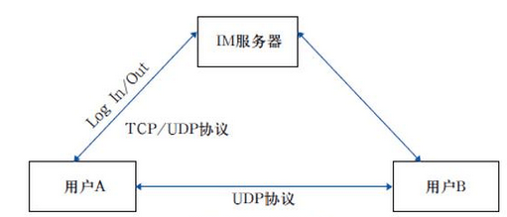

图2-2 微信技术原理图

使用微信可以通过网络快速发送语音短信、视频等。其原理与腾讯QQ类似。当登陆微信时，不管是TCP还是UDP协议，微信都会有一个TCP来保持其在线。当发送消息时，采用 UDP 协议，通过服务器中转方式。且为了传输的可靠性，腾讯公司采用了上层来保证。当用户发送消息时，服务器收到该包，需要使用UDP协议发回一个应答包。如此来保证消息可以无遗漏传输。

## 2.5 Bmob介绍

Bmob是一个可以开发云存储的移动应用程序[19]。快速为应用软件添加安全灵活的后台管理系统，方便浏览终端存储的各种信息。对于移动应用开发功能，Bmob还提供了一个活动推送服务，允许移动开发者直接将信息从服务器推送到应用。支持软件更新、信息通知等等。

# 

# 第3章 系统分析

## 3.1 系统可行性分析

### 3.1.1 技术可行性

微信是基于Linux的平台的开源手机操作系统，这个平台是由以下三部分组成，包括操作系统、中间件和用户界面，是一个为移动客户端打造的真正意义上的开放完整的移动软件。

微信技术开发的微信应用程序和微信的核心应用程序是在同一个层次，它们都是在微信系统的API中构建的。在微信系统中，开发人员是可以访问核心应用程序所使用的API框架。因此从技术方面讲开发此系统是可行的。

### 3.1.2 操作可行性

本系统采用微信技术，利用手机安装软件就能够进行访问和操作，且界面简单易操作，用户只要平时有在用过智能手机，都能进行访问和操作。

本系统具有易操作、易管理、交互性好的特点，在操作上是非常简单的。因此本系统可以进行开发。

### 3.1.3 经济可行性

系统是基于微信的软件，采用微信开发中工具，软件都是免费的。所以系统在开发人力、财力要求不高，具有经济可行性。

## 3.2 功能需求分析

需求分析是程序设计中最关键的一个步骤，是其它步骤的基础。它是软件开发过程中的第一阶段的一部分，主要任务是要了解你需要什么，需要做什么工作，以确定系统的功能，因此提出完整，准确，清晰，具体的要求。

系统主要包括首页、互动、个人中心等功能模块。系统模块图如图3-1所示。



图3-1 功能模块图

## 3.3 开发运行环境需求

开发环境需求如下：

1）硬件要求

CPU：intel I3 3.0GHZ及以上

内存：4GB及以上

硬盘：500G及以上

2）软件要求

操作系统：win7、win8等操作系统

开发环境：微信开发者工具

服务端：Bmob云服务

## 3.4 性能需求

一个软件项目的质量不仅包括它是否能够达到客户的预期要求，同时还得从下述不同方面进行分析。如表3-1：

表3-1 软件性能需求分析

|  |  |
| --- | --- |
| **质量属性** | **详细要求** |
| 正确性 | 切实履行好职责需要，相应的完成每个模块的要求。 |
| 健壮性 | 具有高容错性和恢复能力。 |
| 可靠性 | 每1000个小时的时间超过3次的失败率。 |
| 性能，效率 | 软件更新周期的输出应该是相同的系统信息更新周期。在网络状况良好，在三秒钟内响应消费者的需求。 |
| 易用性 | 很容易理解：建立一个统一软件开发过程简单的语言文件，之前和之后的语句是清晰和易于理解。 |
| 安全性 | 从意外或故意接入阻止软件，使用，修改，破坏或披露该软件将能够专注于存储在数据库服务器的总部数据的特性，客户端不保存任何业务数据和数据库连接信息，或什么样的数据同步。 |
| 可扩展性 | 二次开发能满足或改善的功能扩展，并增加适当的安全控制。 |
| 兼容性 | 简单的冲突与其他软件。 |
| 可移植性 | 该系统可以很容易地转移到其他运行环境。 |

# 

# 第4章 系统设计与实现

## 4.1 系统架构设计

总体架构设计阶段的工作主要是将系统划分为物理元素——程序、文件、数据库、手工流程和文档等，但每个物理元素仍处于黑盒级，这些黑盒的具体内容将被仔细设计。总体设计阶段的另一个重要任务是设计软件的结构，即确定系统中每个程序由哪些模块组成，以及这些模块之间的关系。

总体设计可以在全局的高度以较低的成本进行，并在更抽象的层次上分析比较多种可能的系统实现和软件结构，从中选择最佳的解决方案和最合理的软件结构。以更低的成本开发更高质量的软件系统。

系统架构设计要达到如下的目标：

1．可行性。架构的设计是整个系统开发的基础。

2．可靠性。系统的可靠性对于商业经营和管理来说，占有非常重要的分量，因此，软件系统的架构设计必须具备可靠性。

3．安全行。由于数据库中存储了大量数据，这些数据具有重要价值，因此，系统的数据库的安全性非常重要。

4．可定制化。在系统功能方面，后期可以根据客户群的不同需求和市场需求的变化进行调整。

5．可扩展性。在新的技术研发出来之后，可以进行新技术的导入，扩展系统现有的功能。

6．可维护性。系统的可维护性主要包括两方面，一是排除现有的错误，二是将新的功能需求导入到系统中去。合理的维护系统可以减少运营成本。

7．可升级性。软件必须能够在用户数量增多的情况下，升级服务器，保持合理的性能。只有这样，才可以具备可持续运营。

8．简单性。系统操作必须简单、易于使用。

下面我们将根据架构设计原则和目标来建立系统的架构设计模型。将系统中对象分层，可分为三层：用户界面层、业务层、数据访问层（如下图4-1所示），再把各层中的一些公共部分提出来：权限管理、异常处理，这样得到包图如图4-2所示：



图4-1 系统体系架构图



图4-2 系统功能模块包图

## 4.2 系统架构类图

展开系统包图，得到类图，它是静态结构图的架构，使各个种类之间的关系，表达了静态联系。系统类图如下图4-3所示。



图4-3 系统类图

## 4.3 系统交互图

系统架构类的交互图如图4-4所示：

图4-4系统架构类的交互图

## 4.4 系统的实现

4.4.1 登录功能实现

首先打开系统，进入登录界面，输入用户名、密码进行登录。用户登录界面如图4-5所示。

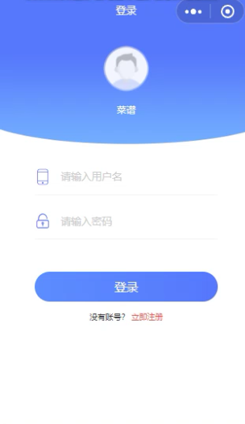

图4-5用户登录实现界面

系统登录流程如下图4-6所示。



图4-6系统登录流程图

### 4.4.2 首页模块实现

在首页模块界面，用户可以查看菜品列表，搜索菜品，查看菜品详情，进行评论、收藏等操作。首页模块实现界面如图4-7所示。

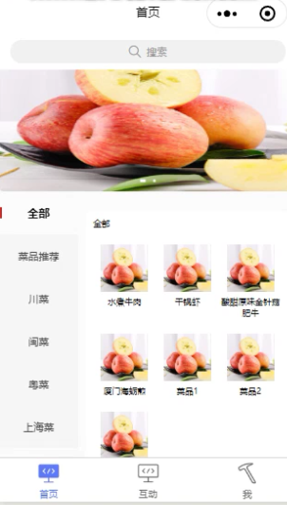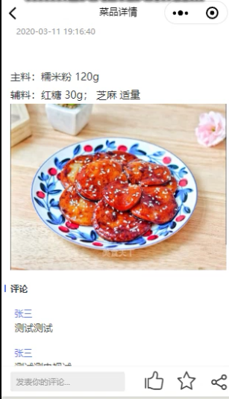

图4-7首页模块实现界面

### 4.4.3 互动模块实现

在互动模块界面，用户可以查看互动分享，进行在线交流互动等操作，互动模块实现界面效果图如图4-8所示。

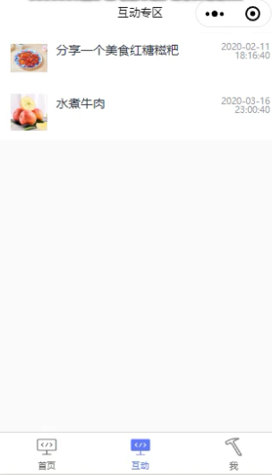

图4-8 互动模块实现界面

### 4.4.4 个人中心模块实现

个人中心模块主要包括个人资料、我的评论、我的收藏等信息，个人中心模块实现界面如图4-9所示。

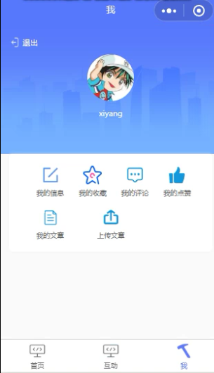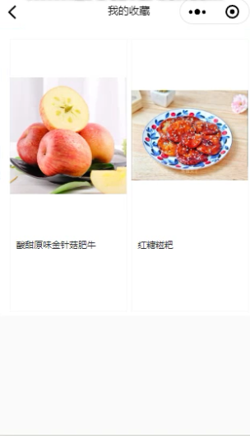

图4-9 个人中心模块实现界面

# 

# 第5章 系统的测试

## 5.1 系统测试目的与意义

系统测试是程序设计的最后一步工作，也是软件设计的最后一道工序，这一步占有很重要的分量，也是非常重要的一步。检查软件程序的质量、性能、可靠性等是否符合用户需求。采用一套严谨的、规范的、完善的测试方案，将大大提高软件的质量、可信度、可靠性等，同时也降低了软件的出错率，降低用户操作系统时的风险系数。通常系统测试包括：功能测试，安全测试，可用性测试，性能测试、兼容性测试等方面。

测试系统不仅验证系统是否达到相应的功能，还必须检查是否有一个系统的功能障碍。在测试之前，根据不同的系统，测试计划的总体状况，并严格按照计划。为了更真实地模拟实际环境，力求完美的测试用例设计。考虑到不仅适当的输入和输出，以及该系统的查询的错误消息的方法的能力。在性能方面，通过设置的场景，虚拟现实环境，以响应系统的用户的请求，发现性能瓶颈，提出相应的变化。

## 5.2 测试过程

在我们设计软件的过程中，测试系统常用的测试方法主要有两种：功能测试和结构测试。

功能测试，也称为黑盒测试和数据驱动测试，通过黑盒测试测试系统功能是否正常运行，知道系统应该具有特定的功能。在测试中，系统被视为一个无法打开的盒子，不管系统的内部结构和特性如何，都要进行测试。它只检查系统功能是否按照系统规范正常运行，检测系统能否正确接收输入。正确的信息与输出信息相对应，并需要外部信息来维护系统的完整性。

白盒测试与黑盒测试是相反的。了解系统内部工作的具体程序。可以根据系统规范测试系统内部运行是否正常。因此，白盒测试称为结构测试。测试和逻辑驱动测试。根据测试程序的结构，每次路试，当系统运行时，不能按照预定的要求正确运行，无论其功能如何，如白箱测试，路试是逻辑驱动，此测试主要用于软件测试。

表5-1 用户登录测试表

|  |  |  |  |
| --- | --- | --- | --- |
| 功能名称 | 用户登录 | 测试序号 | 01 |
| 测试时间 | 2020年03月31日 | 测试人员 | 开发者 |
| 测试目的 | 测试系统登录功能是否正常、稳定 | | |
| 测试步骤 | （1）用户要登录本系统并在登录界面输入用户名“1234”，密码“1234”点击登录按钮  （2）用户要登录本系统并在登录界面输入用户名“1234”，密码“123”点击登录按钮 | | |
| 预测结果 | （1）通过后台服务器与数据库的信息匹配正确后，提示“登录成功”，并进入主界面，用户1234可以正常登录系统。  （2）经过客户端代码对输入的数据进行格式规范校验后，提示“用户名或密码不对，请重新输入”。 | | |
| 实际结果 | （1）通过后台服务器与数据库信息匹配正确后，提示“登录成功”，并进入主界面，用户1234可以正常登录系统。  （2）经过客户端代码对输入的数据进行格式规范校验后，提示“用户名或密码不对，请重新输入” | | |

表5-2 用户注册测试表

|  |  |  |  |
| --- | --- | --- | --- |
| 功能名称 | 用户注册 | 测试序号 | 02 |
| 测试时间 | 2020年03月31日 | 测试人员 | 开发者 |
| 测试目的 | 测试系统用户注册功能是否正常、稳定 | | |
| 测试步骤 | （1）输入“用户名”、“密码”，“手机号”、“邮箱”等信息，并点击注册按钮。  （2）直接点击注册按钮。 | | |
| 预测结果 | （1）系统将注册信息验证后录入数据库，并提示“注册成功”，跳转到登录界面。  （2）注册失败，提示“请输入用户名” | | |
| 实际结果 | （1）系统将注册信息验证后录入数据库，并提示“注册成功”，跳转到登录界面。  （2）注册失败，提示“请输入用户名”。 | | |

表5-3 菜品列表测试表

|  |  |  |  |
| --- | --- | --- | --- |
| 功能名称 | 菜品列表 | 测试序号 | 03 |
| 测试时间 | 2020年03月31日 | 测试人员 | 开发者 |
| 测试目的 | 测试菜品列表功能是否正常、稳定 | | |
| 测试步骤 | 在菜品列表模块界面，点击菜品，查看详情，进行评论、点赞、收藏等操作。 | | |
| 预测结果 | 操作成功。 | | |
| 实际结果 | 操作成功。 | | |

## 5.3 测试结果分析

由于缺乏经验，在编写代码时存在一些不明显的系统缺陷。在编写代码时，会有与假设不一致的地方。例如，如果代码不标准化，接口和接口之间就会出现问题，并且功能和优化需求不一致。无法清除系统，也无法交付系统。因此，系统上线前必须反复测试。经过反复测试、修改、再测试、再修改，系统可以不断完善。在整个系统的测试,根据需求文档和设计文档,功能测试,编写测试用例,有效地避免了缺陷的残余芯片,因为系统的缺陷不仅影响函数,还可以导致数据不准确,导致系统性能下降。经过测试，可以大大提高系统的稳定性和成熟度，保证系统性能。

本程序的开发需求基本都可以达到，此系统具有完整的软件功能，良好的用户界面，能够正确的处理错误信息，而且能够准确的提出错误的种类。总体说来，软件通过测试。

# 总结

本文主要阐述了如何利用微信开发者工具开发一个性能优化、可扩展性强和安全可靠的菜谱小程序。系统主要包括首页、互动、个人中心等功能模块。然后根据这些功能进行分析设计，对所有到的微信、JavaScript、Bmob等进行简要的介绍。接着进行需求分析和描述，然后是概要设计和详细设计，描述这个系统的部分功能的实现方案及过程。

本设计所实现的是一个菜谱小程序，系统按照需求分析、总体设计、各个模块设计和代码分析，菜谱小程序的基本功能已得到实现。由于时间及本人所学有限，该系统还有许多地方需要改进，并且还有许多自己未起到的功能，本人会在以后的学习过程中进一步加强和完善。

# 致谢

历时几个多月的紧张学习和努力，我的毕业设计终于如期、顺利的完成了。此次毕业设计是对我们日常所学理论的一次综合性评测，也是将理论应用到实践的一项考察。

首先我要感谢我的指导老师，在教学任务繁忙的情况下，抽出时间帮助我纠正我在设计当中出现的问题，并耐性地为我的论文作校正，是他的定期检查和指导使得我们的毕业设计高质量完成。在我整个项目的开发和设计过程中，他对程序的设计、框架的设计、代码的编写、论文框架的设计都提供了宝贵的意见，并为我推荐了很多有用的资料和文献。这些指导和建议让我受益匪浅。在老师的指导和指导下，我的论文可以顺利完成。老师认真负责的工作态度和严谨的学习态度使我们从即将踏入社会的毕业生中受益。

同时，我也要感谢在设计过程中帮助我的同学们。正是他们不懈的努力，使我的设计得以顺利完成。

我也要感谢学校在过去的几年里为学校投入的精力。学校的老师们孜孜不倦地为我们授课和辅导，使我们能够更好地掌握专业知识，提高我们处理实际问题的能力。成为我一生难忘的经历。

最后，祝愿学校领导和与我一起努力学习的同学们工作顺利，事业有成，也祝愿学校有一个更加光明的未来。

# 参考文献

[1] 冯志强, 刘志勇. 基于微信开发的校园智能通信系统设计[J]. 现代电子技术, 2017, 40(22):45-47.

[2] 刘莉, 王健庆. 基于微信开发模式的学院微信平台开发与实践[J]. 福建电脑, 2016, 32(11):120-121.

[3]李张永, 陈和平, 顾进广. 跨平台移动Web开发框架与数据交互方法[J]. 计算机工程与设计, 2014, 35(5):1827-1832.

[4] 郑健, 贺超著. 微信和Chrome的发展与未来[J]. 移动通信, 2010, (11)：74–75.

[5] 刘玉佳. 微信"小程序"开发的系统实现及前景分析[J]. 信息通信, 2017(1):260-261.

[6] 杨珍. 移动网络时代高校思想政治教育新途径研究——高校微信公众平台的开发与应用[J]. 高教学刊, 2016(9):17-19.

[7] 游晞. 开发模式下图书馆微信公众平台服务的设计与实现[J]. 河南图书馆学刊, 2017(12):93-94.

[8] 张震, 王文玉. 基于微信公众号的微信教学平台研究与开发[J]. 时代教育, 2016(21):231-232.

[9] 梁肯. 浅谈微信公众平台的发展与开发[J]. 电子技术与软件工程, 2016(14):66-66.

[10] 王彬. 微信公众平台开发研究[J]. 科技展望, 2016(5).

[11] 梁肯. 浅谈微信公众平台的发展与开发[J]. 电子技术与软件工程, 2016(14):66-66.

[12] 仇晶, 黄岩, 柴瑜晗. 基于Node.js中间层Web开发的研究与实现——以微信图书借阅平台为例[J]. 河北工业科技, 2017, 34(2):118-124

[13] 孔志文. HTML5与CSS3技术在网页制作中的应用及发展前景[J]. 课程教育研究, 2015(9):216-217.

[14] 软件开发技术联盟. 微信开发实战[M]. 清华大学出版社,2013,09.

[15] Fang L, Shi Y Z. Utilize Wechat Software to Promote Innovative Development on University Students' Ideological and Political Education[J]. Higher Education Forum, 2015.

[16] Huang X. Explanation on the Attribute of Flex Layout Container and Element in WeChat Applet Development[J]. China Computer & Communication, 2017.